**Сценарий проведения образовательного события**

**«День защитника Отечества»**

(подготовительная группа)



Цель: воспитывать чувство гордости, благодарности и уважения к российской армии, защитникам страны, любви к Родине;

Задачи:

* 1. Знакомить детей с традицией празднования Дня защитника Отечества;
  2. Закреплять знания о военных профессиях и названиях военной техники;
  3. Совершенствовать координацию движений, формировать ловкость и меткость у детей;
  4. Способствовать гармонизации детско-родительских отношений;
  5. Воспитывать патриотические чувства.

*Под музыку дети выходят строем, через центр зала перестраиваются в три колонны и выполняют строевые упражнения с флажками*

**Музыкальное сопровождение для выхода «Сегодня салют» муз. М. Протасов сл. В. Степанов**

<https://forum.d-seminar.ru/threads/segodnja-saljut-m-protasov-v-stepanov-noty-slova-fonogramma.6734/>

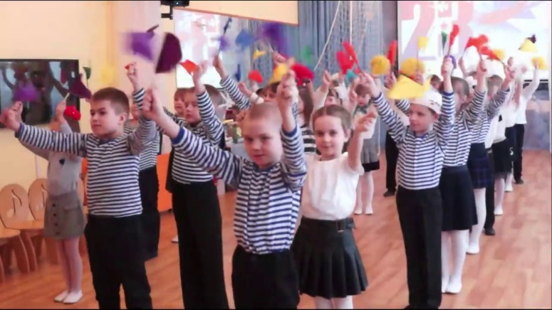

*После выполнения упражнения дети садятся на стулья*

**Ведущий:**

Здравствуйте дорогие ребята уважаемые взрослые! Мы рады видеть вас в нашем праздничном зале. Сегодня мы поздравляем всех мужчин, наших мальчиков и пап, с замечательным праздником – Днём защитника Отечества!

*В центр зала выходит ребенок*

**Ребенок:**

На листке календаря двадцать третье февраля.  
Папу, дедушку и брата поздравляем с Днем солдата!

На ветру наш флаг трепещет красно-бело-голубой,  
Ветер тоже понимает: день сегодня не простой.

Жаль, что ветер не сумеет поздравленья передать  
Всем, кто, жизни не жалея, бережёт Россию-мать.  
С праздником поздравим важным с днём защитника страны,  
Будьте счастливы, отважны, будьте Родине верны.

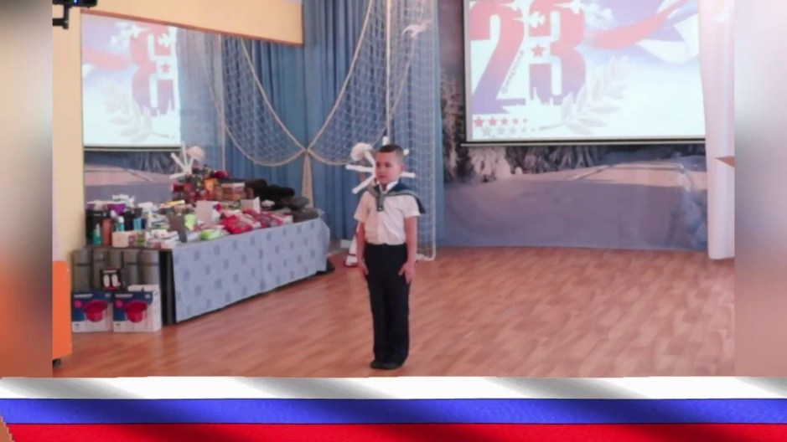На защиту встаньте смело, если ваш настанет час.  
Защищайте нас умело, пусть враги боятся вас,

*После чтения стихотворения ребенок садится*

**Ведущий:**

А сейчас ребята я предлагаю вам посмотреть видео о празднике «День защитника Отечества»

**Просмотр видео** <https://yandex.ru/video/preview/5826799022799607075>

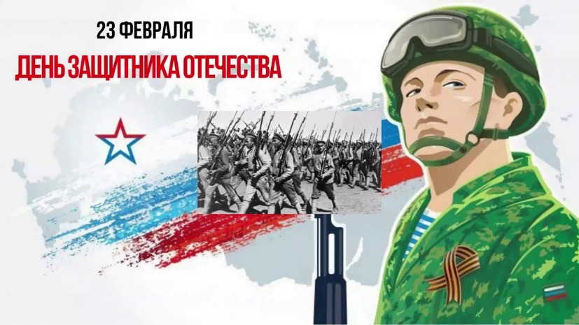

**Ведущий:**

Послушайте мальчишки нас, примите поздравленья!

Мы знаем, в этот день и час у вас почти, что день рожденья!

И все преграды на пути преодолеть вам дружно!

Но для начала подрасти и повзрослеть вам нужно

И сильной нашей половине мы поздравленья шлем свои.

Для поздравленья есть причины - ура защитникам страны!

**Исполняется песня «Бравые солдаты» муз. А. Филиппенко сл. Т. Волгина**

**Музыкальное сопровождение** <https://forum.d-seminar.ru/threads/bravye-soldaty-a-filippenko-t-volgina-noty-slova-fonogramma.4989/>

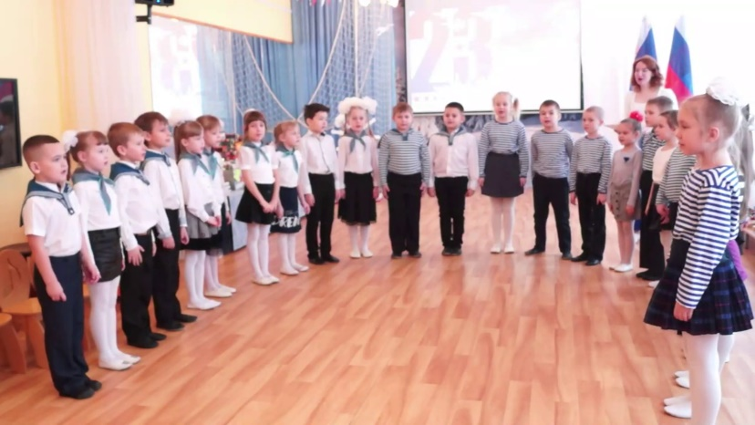

**Ведущий:**

А теперь по порядку. Дорогие наши мальчики, будущие мужчины и солдаты! Поздравляем вас с праздником! Желаем вам крепкого здоровья, всегда защищать девочек и мам! Ребята, вы хотите быть похожими на пап?

*В центр зала выходят два ребенка*

**Ребенок:**

Мой папа – военный, он служит Отчизне,

Чтоб было спокойно всегда в нашей жизни

Он службу свою добросовестно чтит,

Всегда идеален его внешний вид

Мой папа на страже любимой страны,

Чтоб не было больше на свете войны.

Я папой горжусь, ведь он ночью и днем

Наш мир бережет на посту боевом.

**Ребенок:**

Мой папа не служит сейчас, но когда то

Он тоже был Родины верным солдатом,

Он тоже держал боевой автомат,

Покой охраняя российских ребят.

Теперь добросовестно трудится он,

Чтоб край наш родной был богат и силен.

Я папой горжусь, ведь за доблестный труд

Его Золотыми Руками зовут.

*После чтения стихотворений дети садятся*

**Ведущий:**

Пройдёт немного времени, наши мальчишки подрастут и займут место тех, кто сейчас стоит на страже нашей Родины. И сегодня этот праздник мы проведём как соревнования. Участвовать будут в них все без исключения. Чтобы и девочкам было понятно, как тяжело приходится солдатам на военной службе. Наши ребята мечтают стать моряками и морячками, но для этого им необходимо пройти Школу молодого бойца! Начнём с «Весёлой разминки»

**Разминка: «Только, да и только, нет вы должны сказать в ответ»**

- На ученья шли солдаты все стреляли из лопаты? (Нет)  
- В цель немного постреляли, но ни разу не попали? (Нет)

- У солдата за плечами, наверно, булки с калачами? (Нет)  
- Или новый автомат носит на плече солдат? (Да)  
- У солдата есть ремень? - А на пряжке там тюлень? (Нет)  
- Говорят, что все ребята в будущем пойдут в солдаты? (Да)  
- Все солдаты — удальцы! А ребята — молодцы (Да)

**Ведущий:**

Ребята вы готовы соревноваться?

**Дети:** да!

1. **Эстафета «Морская походка» (играют мальчики)**

*Мальчики делятся на две команды, встают в две колонны. Первым в колонне завязываются ноги в районе колен, по сигналу они доходят до ориентира, развязывают колени и возвращаются бегом, вставая в конец команды. Игра продолжается пока все не пройдут «Морской походкой».*

**Музыкальное сопровождение** <https://rus.hitmotop.com/song/72693496>

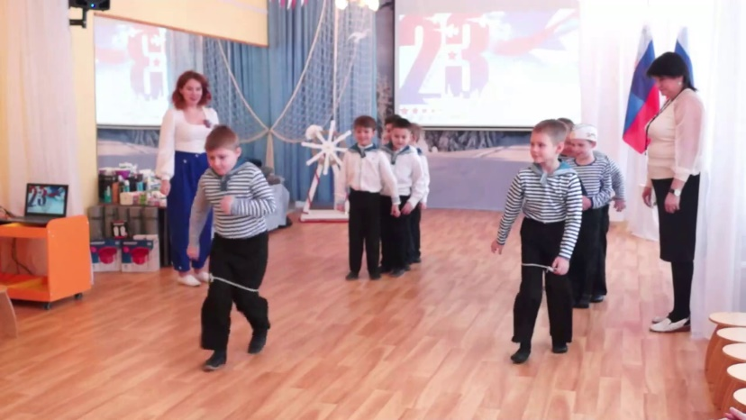

1. **Эстафета «Кто быстрее сварит уху» (играют девочки)**

*Девочки делятся на две команды, встают в две колонны. Перед командами стоит общая корзина с рыбой (плоскостные фигурки рыбок), по сигналу девочки берут рыбку и на фит-болах прыгают до кастрюли. Кладут рыбку и возвращаются бегом передают фит-бол следующему. У кастрюль стоит по одному человеку. Как только все рыбки будут в кастрюле он поднимает вверх ложку, игра закончена.*

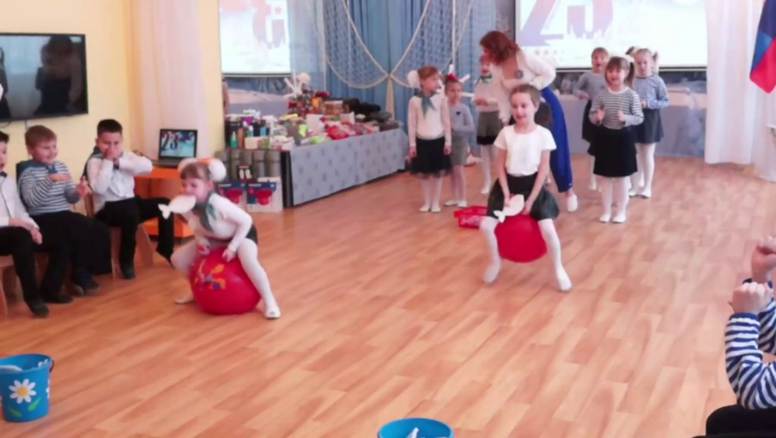

**Ведущий:**

Моряки – народ веселый, хорошо живут,

И в свободную минуту пляшут и поют.

**Исполняется танец «Бескозырка белая» И. Галкин**

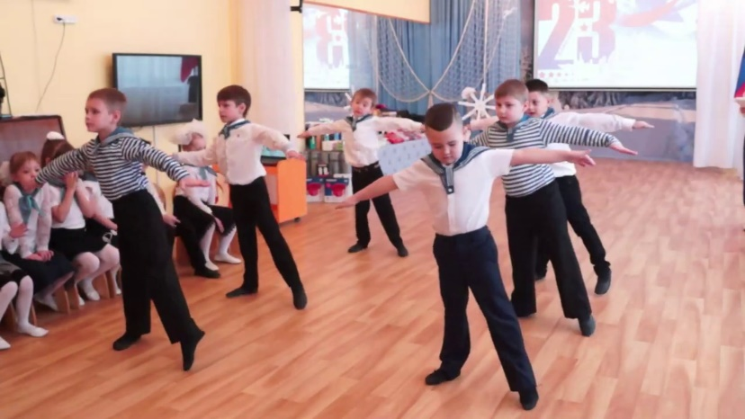**Музыкальное сопровождение** <https://forum.d-seminar.ru/threads/beskozyrka-belaja.6371/>



**Ведущий:**

Ребята а вы знаете, что должен уметь каждый моряк? вязать морской узел. Давайте в этом потренируемся.

1. **Эстафета «Морские узлы» (играют мальчики)**

*Мальчики делятся на две команды, встают в две колонны. По сигналу ребенок добегает до каната, на котором завязаны узлы, развязывает один возвращается и встает в конец колонны. Игра продолжается пока все узлы не развяжутся.*

1. **Эстафета «Займи свою шлюпку» (играют девочки)**

*На полу раскладываются шлюпки (обручи). Под музыку девочки двигаются по залу с окончанием занимают места в шлюпках. В одну шлюпку могут сесть не больше 3х человек. С каждым разом обручи убираются. Игра продолжается пока не останется одна шлюпка.*

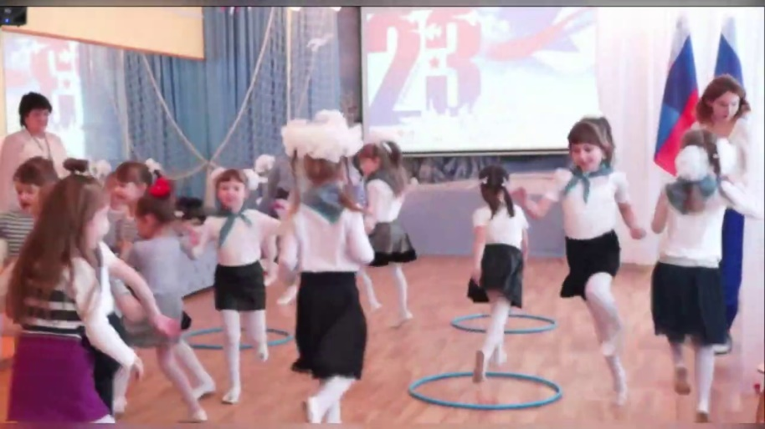

**Ведущий:**

Ребята вы доказали, что все вы смелые, ловкие, сильные и умелые, как раз такие каким должен быть настоящий матрос.

*В центр зала выходит ребенок*

**Ребенок:**

Мы сей час не понарошку поиграем вам на ложках

Ах как «Яблочко» звучит, когда ложек хор стучит.

**Исполняется шумовой оркестр «Яблочко»** **Р. Глиэр**

**Музыкальное сопровождение** <https://pinkamuz.pro/search/минус%20яблочко>

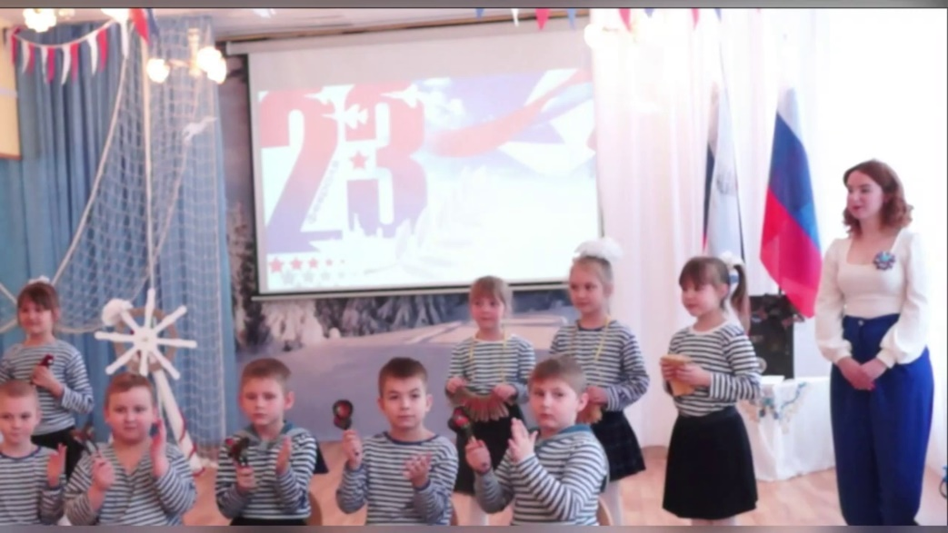

**Ведущий:**

За успешное завершение плавания, проявленную смекалку и знание морской науки, все награждаются звездами.

*Детям раздаются значки-звездочки*

**Музыкальное сопровождение** <https://pinkamuz.pro/search/Служить%20России%20минус%20нужный>

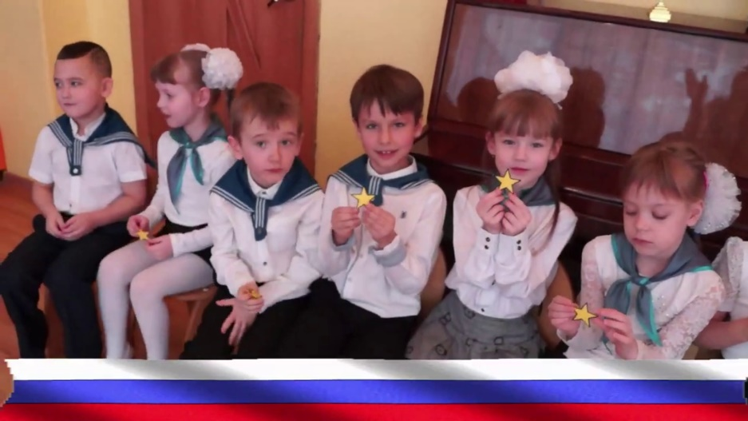

**Ведущий:**

Мы поздравляем всех мужчин

С таким прекрасным днем!!!

